Региональный конкурс методических разработок по организации детской краеведческой работы для педагогов образовательных учреждений Иркутской области
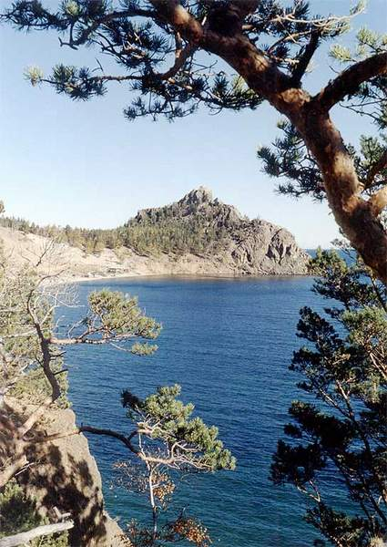

Плотникова Наталья Николаевна
Учитель истории и обществознания I категории, руководитель школьного историко-краеведческого музея «Исток»
Муниципального общеобразовательного учреждения
Буретской средней общеобразовательной школы
Иркутской области
Усольского района
д. Буреть

Региональный конкурс методических разработок по организации детской краеведческой работы для педагогов образовательных учреждений Иркутской области

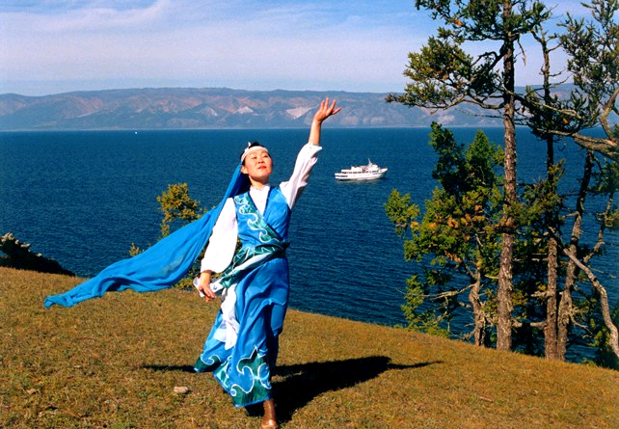

Образовательная программа

факультатива для 10 (11) класса
«История коренного народа Прибайкалья»

Разработала:
Плотникова Наталья Николаевна
учитель истории и обществознания
I категории,
руководитель школьного музея «Исток»
МОУ Буретская СОШ
Усольского района
Иркутской области
д.Буреть, ул.Молодежная,1
Электронный адрес: PlotnikNatascha72@mail.ru

д. БУРЕТЬ
2013год

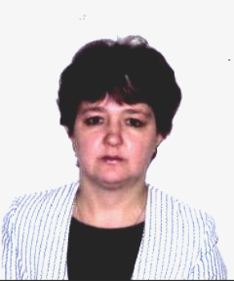
ВИЗИТНАЯ КАРТОЧКА ПРЕПОДАВАТЕЛЯ

1. Плотникова Наталья Николаевна учитель МОУ Буретской СОШ
2. Контактные данные: PlotnikNatascha72@mail.ru
3. Стаж работы - 21 год, педагогический – 21 год
4. Общие сведения:
- 1991 год - Тулунское педагогическое училище по специальности учитель ИЗО и черчения.
- 2001 год - Иркутский педагогический университет по специальности учитель истории.
5. Преподаваемые предметы: история, обществознание, ИЗО, краеведение. Являюсь руководителем школьного музея «Исток»
6. С 2008 года являюсь руководителем школьного методического объединения учителей гуманитарного цикла.
7. С 2004 года занимаюсь краеведческой работой, и ежегодно принимаем участие в районных краеведческих и научно-практических конференциях, где занимаем призовые места и являемся участниками этих конференций.
8. Ежегодно принимаем участие в различных конкурсах муниципального, областного и всероссийского масштаба
9. Мои достижения с обучающимися:
- 2008 год - грамота за победу в номинации «Культурные традиции родного края»;
- 2009 год - 2 место в XVII районной краеведческой конференции и за заботу о школьном музее, пропаганду его экспозиций среди школьников и общественности, воспитании любви и уважения к истории страны и родного края;
- 2009 год - 2 место в районном смотре - конкурсе школьных музеев;
- 2010 год - Диплом за Победу в районном смотре- конкурсе школьных музеев, посвященном 65-летию Победы в ВОВ;
- 2008 год - Международный бурятский национальный фестиваль «Алтаргана- 2008» - 1 место в секции «Декоративно-прикладное искусство» с работой «Костюм шамана»;
- 2009 год - областной конкурс «Герои нашего села» - Диплом в номинации «Крестьянская династия на рубеже веков»»;
- 2011 год- грамота за Победу в муниципальном этапе областного смотра – конкурса музеев истории образования Иркутской области.
- В 2011году музейной комнате присвоен статус Школьный музей «Исток» и выдано Свидетельство за №13764;
- 2011 год - региональная научно – практическая конференция «Шаг в будущее – Сибирь», работа «История Буретской школы Усольского района», - поощрительный диплом;
- 2011 год- участие в XIV Региональном научно-педагогическом симпозиуме «Актуальность, практическая значимость и ценность исследовательской работы школьников и учителей», свидетельство участника;
- 2009-2010 уч. год – свидетельство об участии в XII Всероссийском конкурсе методических разработок «Сто друзей»;

- 2009 год была опубликована статья «Буреть» в газете « Усольские новости» в рубрике «Клуб краеведов».
- 2010 год – благодарственное письмо участника VI Международного конкурса «Красота Божьего мира»
- 2010 год – благодарность за активное участие в конкурсе детских творческих работ «Все профессии важны и на родной земле нужны!»
- 2011 год – благодарственное письмо Отдела религиозного образования Иркутской епархии Русской Православной церкви за участие в областной НПК «Кирилло-Мефодиевские чтения»
- 2012 год – Диплом участника районного конкурса «Вернисаж музеев»
- 2012 год – Диплом за участие в пятом городском музейном фестивале «Усольская маевка – 2012» «Учителями славится Усолье» в номинации «Имя в истории»
- 2012 год - региональная научно – практическая конференция «Шаг в будущее – Сибирь», работа « История деревни Буреть Усольского района», диплом участника
- 2012 год – 2 место на XIII районной НПК «Поиск. Исследование. Открытие» с работой« История деревни Буреть Усольского района»
- 2012 год - Региональная краеведческая конференция школьников «Байкальское кольцо –2012 год», диплом участника
- 2013 год- региональная научно – практическая конференция «Шаг в будущее – Сибирь», работа «Колокола и колокольные звоны», 1 место
- 2013 год- XIV районная НПК «Поиск. Исследование. Открытие», 1 место
- 2013 год – областной смотр-конкурс музеев образовательных учреждений Иркутской области, посвященный 110-летию со дня рождения А.П.Белобородова, диплом победителя;
- 2013 год - Диплом за участие в шестом городском музейном фестивале «Усольская маевка – 2013», проект «Сохрани историю в книге»;
- 2013 год - Х районная научно-практическая конференция Юниоров, диплом участника
- 2013 год –Всероссийский конкурс молодежи образовательных учреждений и научных организаций на лучшую работу «Моя законотворческая инициатива», диплом победителя.
В 2012 году приняла участие в областном конкурсе на присуждение премий Губернатора Иркутской области за разработку учебно-методического комплекта «Я живу в Прибайкалье» с авторской программой факультатива «История коренного народа Прибайкалья» - диплом участника
10. Мною разработан и внедряется в практику элективный курс «Государственная символика» (рецензия ИПКРО 20.05.2005, протокол №5).
Написана и прошла конкурсный отбор программа летнего краеведческого лагеря «Юный краевед», разработана и внедряется программа факультатива «Моя Родина, Сибирь» в 10-11 классах.
11. Мои интересы: выращивание цветов и садовой земляники, декоративно – прикладное искусство

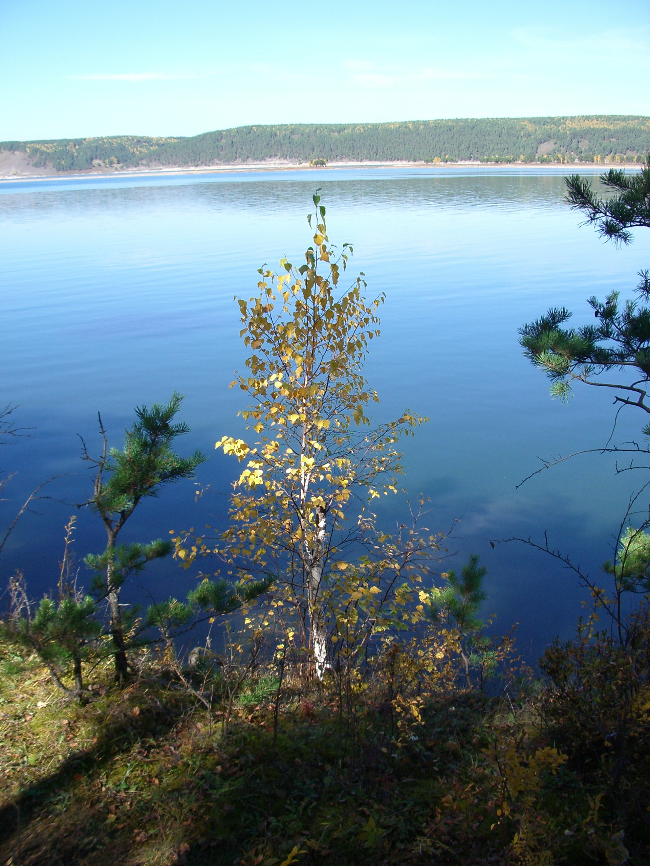
Бурятская легенда
У грозного - седого Байкала
Красавица-дочь родилась.
Резва без конца и начала
Она Ангарой назвалась.
Красавицы взор устремленный
Мечтал о просторе степей,
Но волей отца запрещенный
Знал сумрачность диких камней
И скучно красавице стало,
И грустно средь каменных стен-
И выхода к воле искала,
Стремилась покинуть свой плен.
На стену ей вспрыгнуть хотелось.
Взглянуть на широкий простор,
Чтоб сердце привольем запелось,
Чтоб вспыхнул свободою взор.

ОГЛАВЛЕНИЕ
- Визитная карточка преподавателя…………………………………….3
- Пояснительная записка…………………………………………………7
- Возможные виды деятельности обучающихся……………………….10
- Учебно – тематический план…………………..........................................11
- Содержательная часть. Входное занятие. Мы живем у священного Байкала……………………………………………………………………12
- Древняя история Предбайкалья и вопросы происхождения западных бурят……………………………………………………………………….18
- Буряты Предбайкалья в составе Русского государства в XVII—XVIII веках……………………………………………………………………….20
- Западная Бурятия в конце XVIII первой половине XIX века…………22
- Предбайкалье в 60-90-х гг. XIX в………………………………………..23
- Западная Бурятия в конце XIX - начале XX века….................................24
- Развитие просвещения, культуры и здравоохранения в западной Бурятии в 1800-1917 гг…………………………………………………..25
- Западная Бурятия в 1918-1921 гг………………………………………..26
- Бурятия в 1921-1929 гг. Образование Бурят-Монгольской АССР……27
- Социально-экономическое и политическое развитие западной Бурятии в составе БМАССР в 1930-х годах………………………………………29
- Усть-Ордынский Бурятский автономный округ в составе Иркутской области (1937-1985 гг.)…………………………………………………...30
- Образование, культура и здравоохранение в округе в 1918-1985 …….31
- Округ в годы перестройки и постсоветский период……………………32
- Перечень учебно – методического обеспечен…………………………..35
- Список литературы……………………………………………………….35
- Интернет – ресурсы……………………………………………………….35
- Список презентаций, исследовательских работ и внеклассных мероприятий………………………………………………………………36
- Приложение. Мини – словарь бурятских терминов……………………37

ПОЯСНИТЕЛЬНАЯ ЗАПИСКА

В наши дни одним из актуальнейших вопросов является духовно-нравственное и патриотическое воспитание подрастающего поколения. Очень часто молодежь не знает особенностей истории своего родного края, не может найти его место во всеобщей истории. Человек, не ориентирующийся в таких вопросах очень часто равнодушно относиться на только к современной истории, но и к рациональному использованию богатств своего края. В итоге может вырасти поколение не только не знающее, но и не ценящее свою малую родину.
Каждый человек, живущий на Земле, должен знать свое прошлое. Ибо прошлое - это судьбы людей с древних времен до наших дней, и оно является памятью народа и учителем жизни. Ничто не возникает на пустом месте. Все достижения современности и прогресс человечества в целом опираются на уроки прошлого. Весь многовековой путь наших предков во всей остроте классовых конфликтов, борьбы правды и лжи, добра и зла как бы проходит перед вами, заставляя о многом задуматься, многое узнать и понять.
Изучая историю Усть –Ордынского бурятского автономного округа, вы обогащаетесь опытом предшествующих поколений с тем, чтобы, познав на материале прошлого законы развития человеческого общества, лучше понять настоящее и увидеть будущее.
В последнее время издаются книги, посвященные проблемам округа. Издан учебник «География округа», учебное пособие «Усть-Ордынский Бурятский автономный округ в истории Бурятии» и «История Усть-Ордынского Бурятского автономного округа». Над их созданием работали ведущие ученые вузов г. Иркутска и Улан-Удэ. В обсуждении материалов по содержанию книг принимали участие учителя-практики школ округа и области.
История округа освещается с современных позиций и в тесной связи с историей Республики Бурятия, Иркутской области, Восточной Сибири, страны и мира в целом.
При написании авторской образовательной программы «История коренного народа Прибайкалья» в первую очередь использованы материалы и выводы коллективного труда «История Усть-Ордынского Бурятского автономного округа», изданного в Москве в 1995 г. под редакцией профессора Иркутского университета Л.М. Дамешека.
Предлагаемая образовательная программа «История коренного народа Прибайкалья» состоит из четырех разделов:
1. Предбайкалье в период древности и средневековья.
2. Западная Бурятия в эпоху капитализма.
3. Западная Бурятия в годы советской власти
4. Усть-Ордынский Бурятский автономный округ в годы перестройки и
постсоветский период.
Изучение этого курса позволит заложить основу для более углубленного изучения истории Иркутской области; для формирования общеучебных умений и навыков, которые позволят, не только более успешно осваивать программу старшей профильной школы, но и включать работы по ведущим для данного профиля видам учебной деятельности (разнообразная работа с текстами, анализ исторических источников, картографическое проектирование).
Цель образовательной программы «История коренного народа Прибайкалья» - проследить историю как закономерное следствие социально-экономического прогресса и в то же время раскрыть особенности исторической судьбы народов, живших на территории современного Усть-Ордынского Бурятского автономного округа.
Основные задачи:
- показать исторический путь развития западных бурят;
- выяснить, почему произошел разрыв между западными и восточными бурятами;
- проследить, как Российское государство влияло на судьбы различных народов, каким способом решало эти задачи - включая использование насилия и террора, религии, образования и культуры.
Каждый ученик, изучив историю своего края, региона, может сделать еще один шаг в историческом познании.
Данная образовательная программа разработана с целью более глубокого познания истории родного края. В этом курсе предусмотрено изучение исторического краеведения как составной части истории отечества, а также для тех, кто интересуется историей земли сибирской.
Курс предназначен для учащихся 10(11) классов в рамках (пред) профильной подготовки. Содержание курса знакомит с профессиями: историка, археолога, этнографа, музейного и архивного работников.
Содержание курса воспитывает чувства патриотизма, гражданственности и любви к малой родине; развивает навыки поисковой работы, исследовательской деятельности. В процессе работы учащиеся учатся терпимости, умению вести диалог, искать и находить содержательные компромиссы.
Данная программа рассчитана на 1 час в неделю, 35 часов в год.
Цели курса:
Создание условий для формирования и развития у обучающихся:
- интереса к изучению истории родного края и проведению исторических исследований;
- критического мышления;
- умения самостоятельно приобретать и применять знания;
- творческих способностей, умения работать в группе, отстаивать свою точку зрения;
- искать и находить компромиссы.

В процессе обучения учащиеся приобретают следующие конкретные умения:
- читать и оформлять историческую карту с опорой на легенду;
- вычленять нужную информацию в изучаемом источнике;
- описывать условия и образ жизни, занятия различных групп людей;
- называть характерные, существенные черты исторических событий и явлений;
- излагать суждения о причинно-следственных связях исторических событий;
- осуществлять самоконтроль и самоанализ учебной деятельности;
- составлять логические и структурные схемы, сравнительные таблицы;
- работать по алгоритму.
Перечисленные умения формируются на основе следующих знаний:
- Иркутская область в древности;
- Прибайкалье в период средневековья;
- Прибайкалье в годы советской власти;
- Прибайкалье в годы перестройки и постсоветский период.

Категория слушателей:
- Обучающиеся 10(11) классов

Требования к слушателям:
- владеть компьютером на уровне пользователя;
- уметь работать в программах MC Word;
- уметь работать в Интернет;

Организация учебного процесса
- самостоятельная работа;
- консультации с преподавателем;
- создание презентаций;
- составление родословной

Формы контроля:
- проверочные работы;
- создание презентаций;
- рефераты и исследовательские работы;
- изготовление наглядности.

Результат изучения курса:
- защита рефератов и исследовательских работ;
- защита наглядности;
- защита компьютерных презентаций;
- составление родословной и отличительных знаков своей семьи;
- выступление на районных и региональных научно-практических конференциях «Поиск. Открытие. Исследование» и «Шаг в будущее, Сибирь»

ВОЗМОЖНЫЕ ВИДЫ ДЕЯТЕЛЬНОСТИ ОБУЧАЮЩИХСЯ

№ | Тема занятия | Учебная деятельность
1 | Вводное занятие | Знакомство с видами занятий, со структурой курса. Выбор темы итоговой творческой работы.
2 | Предбайкалье в период древности и средневековья | Оформление рисунков «Животные и растения — современники мамонтов», «Дом далеких предков». Составление логической схемы «Тает ледник — меняется жизнь», картосхемы «Иркутские мезолитические стоянки». Составление структурной схемы «Усовершенствование орудий труда», картосхемы «Стоянки древнего человека»
3 | Западная Бурятия в эпоху капитализма | Оформление структурной схемы «Тофалары» («буряты», «Эвенки»), картосхемы «Эвенкийский, бурятский, тофаларский след на географической карте»
4 | Западная Бурятия в годы советской власти | Написание исследовательских работ по темам: «Коллективизация сельского хозяйства в округе»; «Вклад округа в разгром фашистской Германии»
5 | Усть-Ордынский Бурятский автономный округ в годы перестройки и постсоветский период. | Оформление рисунка «Обряд шамана». Написание исследовательских работ по темам: «Шаманизм», «История бурятского национального костюма», «Музыкальные инструменты», «Бурятский орнамент», «Вампилов –знаменитый драматург – наш земляк».  Изготовление юрты и шитье костюма шамана и национальной одежды.
6 | Экскурсионные поездки | п. Усть – Ордынский, п. Кутулик
6 | Итоговое занятие | Защита работ, выставка.

Для изучения тем данного курса в школе имеется учебное пособие «История Земли Иркутской», исторический атлас Иркутской области, История Сибири. Часть I, История Усть – Ордынского Бурятского автономного округа, приложения к газете «Усольские новости» - Клуб краеведов. Изучая темы курса учащиеся могут выбрать вид предлагаемых работ на уроке. Ученик получает зачет при условии выполнения не менее трех заданий, представленных в установленный срок, с соблюдением стандартных требований к выполнению.
Практическим результатом по итогам данного элективного курса является итоговая конференция с сопутствующей выставкой работ учащихся.

УЧЕБНО – ТЕМАТИЧЕСКИЙ ПЛАН

№п/п | Перечень тем или разделов | Количество часов | Вид занятий
1 | Мы живем у священного Байкала | 1 | Вводное (лекция)
2 | Древняя история Предбайкалья и вопросы происхождения западных бурят | 3 | Лекция, выполнение практических заданий
3 | Буряты Предбайкалья в составе Русского государства в XVII—XVIII веках... | 2 | Лекция, выполнение практических заданий
4 | Западная Бурятия в конце XVIII первой половине XIX века | 3 | Лекция, выполнение практических заданий
5 | Предбайкалье в 60-90-х гг. XIX в. | 2 | Лекция, выполнение практических заданий
6 | Западная Бурятия в конце XIX - начале XX века. | 3 | Лекция, выполнение практических заданий
7 | Развитие просвещения, культуры и здравоохранения в западной Бурятии в 1800-1917 гг | 3 | Лекция, выполнение практических заданий
8 | Западная Бурятия в 1918-1921 гг | 2 | Лекция, выполнение практических заданий
9 | Бурятия в 1921-1929 гг. Образование Бурят-Монгольской АССР | 2 | Лекция, выполнение практических заданий
10 | Социально-экономическое и политическое развитие западной Бурятии в составе БМАССР  в 1930-х годах | 2 | Лекция, выполнение практических заданий
11 | Усть-Ордынский Бурятский автономный округ в составе Иркутской'области (1937-1985 гг.) | 3 | Лекция, выполнение практических заданий
12 | Образование, культура и здравоохранение в округе в 1918-1985 гг | 3 | Лекция, выполнение практических заданий
13 | Экскурсионная поездка в п. Усть – Ордынский |  | Экскурсия
14 | Защита рефератов, наглядностей, компьютерных презентаций, исследовательских работ | 2 | Выступление обучающихся

СОДЕРЖАТЕЛЬНАЯ ЧАСТЬ

Входное занятие
Мы живем у священного Байкала
Цель:
- Дать определение понятию Родина
- Дать определение понятию Малая родина
- Кратко познакомить с основными разделами данного УМК

Что вы должны знать и уметь перед началом изучения модуля:
- достаточно знать компьютер на уровне пользователя;
- уметь работать с программами Microsoft Word, PowerPoint, Explorer;
- уметь работать в среде Интернет;
- иметь электронный почтовый ящик (электронную почту) и уметь работать с ней.

В результате изучения данного УМК Вы будете знать:
- Происхождение коренного населения Прибайкалья ;
- Символы бурятского населения;
- Развитие просвещения, культуры, здравоохранения бурят;
- Образование Усть-Ордынского бурятского автономного округа;
- Вклад округа в разгроме фашистской Германии.

Ход изучения
- Вводная лекция «Мы живем у священного Байкала»
- По ходу лекции ответить на вопросы (самоконтроль – ответы на эти вопросы Вы нигде не публикуете и не отсылаете преподавателю по e-mail):
а) Что означает слово Родина?
б) Что означает слово Малая Родина?
в) Какие изображения использовались коренным население Прибайкалья в орнаментах, на монетах и печатях?

Вид контроля: устные ответы, ответить на вопросы викторины

Задание №1 к входному занятию
1. Создайте файл MC Word с именем – ваша фамилия.
2. В созданном файле при помощи стандартных средств рисования MC Word изобразить флаг УОБАО в цвете.
3. Сохраните файл.

Входное занятие
Мы живем у священного Байкала
Цель урока: дать ученикам представление о понятиях «Родина», «Малая Родина», «Отечество»
Основные понятия: Родина, Малая Родина, Отечество
Оборудование: Изображения Байкала (желательно крупные); презентация «Байкал»

Ход занятия:
Мы живем в замечательной стране, имя которой — Российская Федерация, или, коротко, Россия. Произнесите это слово вслух, и вы почувствуете в его звучании свет, раздолье, простор, одухотворённость...
Мы уважительно называем нашу страну ОТЕЧЕСТВОМ, потому что наши отцы, деды, прадеды, прадеды наших прадедов и их предки учились, работали и защищали свою землю, чтобы сохранить Россию для следующих поколений. Мы любовно называем нашу страну РОДИНОЙ, потому что родились и живём в ней.
Понятие родины весьма широкое. Есть родина, под которой понимаем всю страну, Россию. Но самой дорогой, близкой человеку является малая родина, тот небольшой уголок земли, будь то деревня, улус, село или город, с которым связаны самые сокровенные мысли. Каждый человек носит в своей душе теплое чувство к тому месту, где он родился и рос. Здесь ребенок впервые произносит слово «мама». Здесь он чувствует красоту окружающей природы, щедрость и ласку земли, любовь и заботу родных, близких, земляков.
Мир, окружающий нас, бесконечен и многообразен. Вещи, предметы, среди которых живёт человек, явления природы — это материальный мир. Но есть и другой мир — духовный. Духовный мир — это знания и информация, содержащиеся в книгах, произведениях искусства и кино, отношения между людьми и т. д. В школе вы знакомитесь с этим миром, изучая русский, родной и иностранный языки, математику и информатику, литературное чтение, изобразительное искусство и многое другое. Этот мир ещё называют миром культуры.
Не только человек находится в духовном мире, но и этот мир отражается в человеке и образует его внутренний мир, который почти все религии мира определяют как душу человека. В этом внутреннем мире человека живут воспоминания, образы дорогих людей, всё, во что он верит и к чему стремится.
Человек в зависимости от состояния своего внутреннего мира может радоваться или печалиться, быть спокойным или тревожным, создавать что-то новое и нужное людям или предаваться унынию и тоске. От чего это зависит? От того, чем ты наполняешь свой внутренний мир и как строишь отношения с другими людьми.
Как во внутреннем, так и во внешнем мире есть высокое и низкое, светлое и тёмное, красивое и безобразное, благоприятное для человека и опасное для него. Здесь есть добро и зло, любовь и ненависть, честь и бесчестие, милосердие и жестокость, правда и ложь. Человек вправе сам определять, что из этого выбрать, чем питать свою душу. И этот выбор никогда не бывает лёгким.
Как не разрушить свой внутренний мир?
В духовном мире есть свои дороги. Они называются традициями. По ним шли наши предки. Культурные традиции — это богатство нашей многонациональной страны. Особое место среди них занимают религиозные культуры и морально-этические нормы. Все они основаны на таких вечных ценностях, как добро, честь, справедливость, милосердие. Если человек следует им, он не заблудится в сложном мире, сможет отличить хорошее от плохого, узнает, как сделать свой внутренний мир чистым, светлым и радостным.
В нашей стране живут люди, которые знают и бережно хранят разные традиции. Они нередко говорят на разных языках, но хорошо понимают друг друга и все вместе составляют одну дружную семью народов России.
И в этой семье мы уважительно и бережно относимся к каждой традиции. Мы все разные, но мы все вместе живём, трудимся, учимся и гордимся своей Родиной.
Каждый человек, кем бы он ни был, где бы ни находился, должен знать историю родины, своего края, своей деревни. Исторические знания играют большую роль в воспитании чувства патриотизма и причастности каждого к судьбе своего народа, в познании законов и перспективы развития общества, поэтому в настоящее время уделяется немалое внимание изучению истории не только страны в целом, но и отдельных регионов, районов, округов и даже отдельной деревни.
Одним из коренных народов проживавших и проживающих на территории нашего края являются буряты. Нас эта тема заинтересовала, когда началась кампания по объединению Иркутской области с Усть – Ордынским Бурятским автономным округом. Народы проживающие на территории нашего края относятся друг к другу дружелюбно, не возникает каких – либо расприй, идет взаимный интерес к культуре. С освоения идет взаимообогащение всех народов живущих на территории нашей области. И каждый современный человек должен знать историю своих предков.

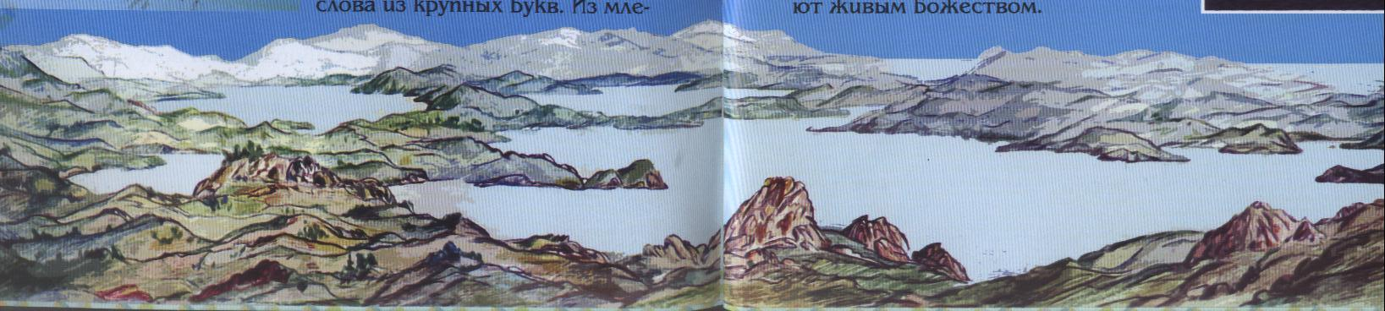

В золотой они бубен бьют,
Созывают северный люд,
Бьют в серебряный барабан,
Чтоб услышали жители юга,
Чтоб они, поздравляя друг друга,
Шли к извечному морю Манзан,
Чтоб к священному водопою,
Кто лесной, кто степной тропою,
Устремлялись из разных стран.
У привольных речных побережий,
У прозрачной воды проточной
Угощали их пищей свежей,
Угощали пищей молочной.
Усть – Ордынская земля, является прародительницей самобытного героического эпоса «Абай Гэсэр» и колыбелью знаменитых улигеров – сказателей, хранителей фольклора Маншууда Эмегеева, Папы Тушемилова, Пеохона Петрова и др., сохранила и приумножила богатство духовной жизни народа.
Одним из древних и наиболее ярких видов духовной культуры бурят является фольклор. Основные жанры - мифы, легенды, предания, героический эпос, сказки, песни. Широко распространенными у бурят были эпические сказания - улигэры. Их размеры от 2-3 тыс. до 25 тыс. поэтических строк. Обычное содержание улигэров - борьба богатыря с врагами и чудовищами. Исполняются улигэры певцами - рапсодами (улигэршинами). Из числа героических поэм самой значительной является «Гэсэр», тысячелетие которого широко отмечалось в Бурятии в 1995 году.
Территория вокруг Байкала – Прибайкалье – считается учеными колыбелью формирования бурятского народа. В своих многочисленных мифах, записанных и
обработанных многими поколениями собирателей и ученых, буряты еще в далеком прошлом создали яркую и своеобразную картину происхождения мира, неба, Земли, воды и человека, добрых и злых сил, помогающих или мешающих далеким предкам бурят в их реальной жизни, полной неожиданных опасностей и непредсказуемых ситуаций.
Широко известны и популярны мифы о происхождении предков трех главных племен западных и восточных бурят – ЭХИРИТОВ, БУЛАГАТОВ и ХОРИНЦЕВ. По преданию, две бездетные шаманки, АСУЙХАН и ХУСЫХЭН, в прибрежной щели Байкала нашли рыбу налим, лежащую неподвижно, и вдохнули в нее жизнь. От налима и береговой щели родился мальчик, которого прозвали ЭХИРИТ – «рожденный береговой щелью и пестрым налимом». Шаманки усыновили его, вырастили. Все основные родовые группы, живущие в бассейне верхнего течения реки Лены и частично на Ольхоне, отсчет родства ведут от многочисленных сыновей и внуков Эхирита и относят себя к племени ЭХИРИТОВ. Другого мальчика шаманки нашли недалеко от Байкала, у подножия Саянских гор, лежащим в яме, вырытой порозом. Его назвали БУЛАГАТ – «найденный в яме, вырытой быком». Потомки Булагата расселились по р. Ангаре и ее притокам.
По другому варианту легенды, живущая в Тункинских сопках шаманка АСУЙХАН в результате усердных молитв Небу о даровании ей детей получает их из волн Байкала. Байкал с морской пеной выбрасывает ей трех мальчиков – БУЛАГАТА, ЭХИРИТА и ХОРИДОЯ. Поссорившись с братьями, Хоридой уходит на остров Ольхон. Однажды, идя по берегу, он увидел купавшихся в море трех прекрасных девиц, которые спустились с неба в виде лебедей, и спрятал платье одной из них. Выкупавшись, две девицы улетели на небо, а третья, платье которой оказалось спрятанным, осталась. Хоридой просит помощи у своей матери Асуйхан, которая напускает на остров ветер и холод. Небесная девица, не выдержав холода, бросилась в объятия Хоридоя. Он женился на ней и имел от нее одиннадцать сыновей. На старости лет она выпрашивает у Хоридоя спрятанное им некогда платье и вылетает через дымовое отверстие юрты в виде лебедя. Поэтому, согласно легенде, хоринцы считают лебедя своим тотемным предком и поклоняются ему. Хоринские роды расселялись на Ольхоне и за Байкалом. ( хонгодоры). С той поры прошло много времени.
Усть-Ордынский Бурятский автономный округ обладает огромным потенциалом для въездного туризма благодаря выгодному географическому положению, прекрасным природным ресурсам и богатой культуре. В настоящее время развит этнокультурный туризм. Особо посещаем Государственный национальный музей, на территории которого проводятся этнографические праздники. Гостей из Америки, Азии, Европы привлекают древняя история, самобытные объекты поклонения бурят, богатые национальные традиции, интересная философия шаманизма, уникальный фольклор, искреннее гостеприимство.
Дальнейшему успешному развитию природно-познавательного, научного туризма, спортивной охоты способствуют суровая тайга, изобилующая глухарями, тетеревами и рябчиками, медведями, рысями, изюбрами и кабаргой. В лесостепи рядом с хищниками – волками и лисицами – обитают удивительные птицы – балобаны. В балаганно – нукутских степях с редкими серыми цаплями, беркутами и орлами – древнейшее в Сибири поселение человека – Буреть, стоянки древних людей в долинах Ангары и Куды возрастом выше 200 тыс. лет, выдающийся памятник курыканской культуры Манхай, минеральные воды «Нукутской Мацесты», лечебные грязи «Нагалыка», кумысолечебница «Аларь».
Возрождению бурятского декоративно – прикладного искусства и народных промыслов на основе исторических, культурных традиций служит Усть – Ордынский окружной центр художественных народных промыслов, где постоянно ведутся научные исследования.
На базе Центра созданы ювелирная, столярная мастерские, цех по
шитью национальных костюмов, дизайнерская, методический кабинет, имеющий большой банк информации, и фотофонд по декоративно – прикладному искусству предбайкальских бурят, а также выставочный зал, где представлена экспозиция изделий художников и мастеров округа.
Действует экспериментальная мастерская по изготовлению бурятских музыкальных инструментов ( хууров, чанз, лимб, шаманских бубнов), созданная уникальными мастерами Б.Ч. Гомбоевым и Н.Д.Виноградовой.
Растет спрос на изделия: музеи производят заказы на реставрацию и изготовление украшений северных бурят. Фирмы и частные лица приобретают национальную одежду, ножи, сувениры, ювелирные изделия и другую продукцию.
Объединение Иркутской области с Усть – Ордынским Бурятским автономным округом – возвращение к исторически сложившимся социально – экономическим и культурным связям. Область и округ всегда были вместе, жили большой дружной семьей.
В образовательный стандарт органично произошло введение национально-регионального компонента. Помимо привычных школьных учебников по отечественной истории стали появляться учебники по региональной истории. В их задачу входит показать историю края в контексте мировой и российской истории. Изучение региональной истории расширяет возможности приобретения исследовательских навыков учащихся и тем самым повышает общегуманитарную подготовку.

1. Какие древние стоянки были найдены на территории нашего края?
2.Кем были они изучены?
3.Какой возраст имеют эти стоянки?
4.Как вы думаете, какие занятия существовали у людей, живших на этих стоянках?
5.Что ценного было найдено на стоянках в Мальте и Бурети?
6.К какому веку относится образование бурятского этноса?
7.Какое название имели буряты Предбайкалья первоначально?
8. Что было основным занятием бурят?
9. Какой образ жизни вели бурятские племена?
10.Как называлось жилище бурят?
11. Из какого материала изготавливалась юрта?
12. Как называлась традиционная одежда бурят?
13. Какие 4 ветви бурят вам знакомы?
14. Что является основной формой религии?
15. Наиболее почитаемое место у бурят?
16. Буряты переняли от курыкан высокое искусство кузнечного ремесла. Что они изготавливали из железа и других металлов?

Тема: Древняя история Предбайкалья и вопросы происхождения западных бурят

Цели изучения:
- рассказ о климате, природе и животном мире Предбайкалья в древности;
- проблемы этногенеза бурят. Расселение предбайкальских бурят;
- рассказать о Предбайкалье в монгольский период.

В результате изучения данного курса Вы будете знать:
  - о климате, природе и животном мире Предбайкалья в древности
  - проблемы этногенеза бурят. Расселение предбайкальских бурят
  - о Предбайкалье в монгольский период

Ход изучения
    - Климат, природа и животный мир Предбайкалья в древности.
    - Предбайкалье в монгольский период
    - Проблемы этногенеза бурят. Расселение предбайкальских бурят
Вопросы и задания
1. Охарактеризуйте природно-климатические условия Предбайкалья в древности.
2. Определите значение понятий «присваивающее хозяйство», «производящее хозяйство», «археологическая культура».
3. Заполните таблицу «Развитие человека на территории Предбайкалья в древности».
Период/ Признаки | Палеолит | Мезолит | Неолит | Эпоха бронзы
Природные условия
Характер хозяйства
Орудия труда
Основные занятия
Религиозные верования
Искусство
Общественный строй
4. Объясните, почему древний человек чаще всего изображал животных.
5. Почему, на ваш взгляд, появилось первобытное искусство?
6. В эпоху неолита земледелие и скотоводство зародились во многих регионах земного шара. Но на территории Предбайкалья доминирующим оставалось присваивающее хозяйство. Объясните данное противоречие.
7. Использование человеком меди и бронзы привело к усовершенствованию
хозяйственных занятий, расслоению общества. Однако только изменения в эпоху неолита были названы учеными «революцией». Объясните, почему.
8. Заполните (составьте) карту «Стоянки древнего человека Предбайкалья». Назовите стоянки древнего человека в регионах земного шара, существовавшие в одно время со стоянками в вашем регионе.
9. Охарактеризуйте религиозные верования бурят XIV-XVI вв. Опишите процесс происхождения бурятской народности.

Вид контроля: письменные ответы

Словарь темы
Фауна - животный мир.
Популяция (от лат. populus - народ, население) - население, длительно занимающее определенную территорию и воспроизводящее себя в течение большого числа поколений.
Ареал (от лат. area - площадь, пространство) - площадь распространения.
Селище - неукрепленное поселение древнего человека.
Городище -древнее укрепленное поселение или город.
Кочевое скотоводство - особая форма хозяйственной деятельности и связанный с ней образ жизни, сформировавшаяся на территории Центральной, Средней, Западной Азии, в Причерноморье, Северной Африке.
Нойоны - средневековая аристократическая знать у бурят.
Этногенез (от греч. ethnos - народ и генез) - происхождение народа.
Автохтонная теория (греч. autochthon - местный) - теория, согласно которой процессы этногенеза и формирования материальной и духовной культуры этноса происходили на территории его проживания в данное время.
Антропоморфное изображение (греч. anthropos-человек, morthe-вид)-древнее очеловеченное изображение одушевленных и неодушевленных предметов.
Тайлаган (монг. тахиху - чествование) - культовое мероприятие в бурят-монгольском шаманизме поклонения местным духам-покровителям и божествам. Проводится три раза в году-весенний, летний и осенний. Самым большим считается летний - ехе тайлаган.
Шаманизм - ранняя форма религии у большинства народов, возникшая в древности. Основана на вере в общение шамана с духами.
Консолидация - упрочение, укрепление, объединение.
Конгломерат - объединение племен, этносов, культур.

Тема: Буряты Предбайкалья в составе Русского государства в XVII—XVIII веках

Цели изучения:
- рассказать о Присоединение Предбайкалья
- рассказать о хозяйстве, быте и религии населения Предбайкалья и системе управления

В результате изучения данного курса Вы будете знать:
- о Присоединение Предбайкалья
- о хозяйстве, быте и религии населения Предбайкалья и системе управления

Ход изучения
- Присоединение Предбайкалья
- Хозяйство, быт и религия населения Предбайкалья (XVII -конец XVIII вв.), система управления.
Вопросы и задания
- Расскажите о ключевых событиях присоединения Предбайкалья к России.
- Расскажите о формах сопротивления местного населения Предбайкалья русским отрядам.
- Составьте описание внешнего вида Братского острога от лица русского казака.
- Оцените значение присоединения региона к России. Выделите положительные и отрицательные результаты этого процесса как для России, так и для бурят.
- Отметьте на карте остроги XVII века, направления основных экспедиций русских казаков и очаги сопротивления бурят.
- Составьте рассказ-историю «Основание моего поселка».
- Какие изменения произошли в XVII—XVIII вв. в жизни предбайкальских бурят в связи с присоединением к России?
- Расскажите о традиционной религии бурят. Подумайте, какие пережитки шаманизма существуют на современном этапе.
- Дайте описание внутреннего и внешнего обустройства юрты. Опираясь на дополнительную литературу, покажите проявление религиозных верований бурят в обустройстве традиционного жилища.
- Напишите письмо от лица западноевропейского публициста, побывавшего в одном из бурятских улусов XVIII века, о хозяйстве, быте бурят.

Словарь темы
Ясак (тюрке.) - налог, собиравшийся в русском государстве в XVI-XVIII вв. с нерусских народов Сибири и Поволжья.
Засека - заграждение из деревьев, поваленных вершинами в сторону противника.
Юрта - круглое переносное жилище из войлока с куполообразной крышей у народов Сибири, Центральной и Средней Азии; стационарное деревянное шести-или восьмиугольное строение с куполообразной крышей у западных бурят.
Конфессия (вероисповедание) - религиозная система; официальная принадлежность к одной из ее разновидностей.

Тема: Западная Бурятия в конце XVIII первой половине XIX века

Цели изучения:
- рассказать о сельском хозяйстве, промыслах и социальных отношениях
- рассказать об управлении и «Устав об управлении инородцев» 1822 г хозяйстве
- Подати и повинности бурят Предбайкалья в первой половине XIX в

В результате изучения данного курса Вы будете знать:
- О сельском хозяйстве, промыслах и социальных отношениях
- Об управлении и «Устав об управлении инородцев» 1822 г хозяйстве
- О податях и повинностях бурят Предбайкалья в первой половине XIX в

Ход изучения
- Сельское хозяйство, промыслы. Социальные отношения.
- Состояние управления. «Устав об управлении инородцев» 1822 г.
- Подати и повинности бурят Предбайкалья в первой половине XIX в.
Вопросы и задания
- Охарактеризуйте социальную структуру бурятского общества в 1-й пол. XIX в.
- Напишите письмо от имени русского крестьянина, только что переселившегося из Центральной России к своему родственнику.
- Начните работу по составлению родословного древа своей семьи.
- Выявите положительные и отрицательные последствия введения «Устава об управлении инородцев» для бурят.
- Расскажите о податях и повинностях крестьянского населения России.
- Какие изменения произошли в родовой структуре бурят?
Словарь темы
Ассимиляция - видоизменение; изменяясь, уподобиться кому-либо.
Промысел - 1) добывание чего-нибудь, добыча, например, слюдяной промысел; 2) занятие охотой, добыча зверя, рыбы, птицы, например, охотничий, пушной промысел.
Уклад - способ ведения хозяйства.
Ревизия - перепись податного населения в России в XVIII—XIX вв.
Устав-свод правил, регулирующих деятельность организаций, учреждений, их взаимоотношения с другими организациями и гражданами, их права и обязанности, Иерархия - порядок подчинения низших (чинов, должностей) высшим; расположение от низшего к высшему или от высшего к низшему.
Ревизская душа - налогоплательщик.
Подать-до середины XIX в. название различных денежных и натуральных налогов в России с зависимого населения.
Повинности - форма феодальной эксплуатации, выполнение каких-либо работ.

Тема: Предбайкалье в 60-90-х гг. XIX в.

Цели изучения:
- рассказать о населении и его составе
- рассказать о развитии капиталистических отношений в бурятских улусах Предбайкалья

В результате изучения данного курса Вы будете знать:
- о населении и его составе
- о развитии капиталистических отношений в бурятских улусах Предбайкалья

Ход изучения
- Население и его состав.
- Развитие капиталистических отношений в бурятских улусах Предбайкалья.
Вопросы и задания
- Дайте общую характеристику населения края.
- Рождаемость у бурят во второй половине XIX в. была довольно высокой. Однако за период 1795-1896 гг. удельный вес коренного населения сократился в 2 раза и темпы прироста населения были медленными. Объясните это противоречие.
- Почему во второй половине XIX в. мужское население в крае доминировало над женским?
- Продолжите работу по составлению родословного дерева своей семьи. Попытайтесь написать краткую биографию членов семьи, живших во второй половине XIX века.
- Сравните развитие бурятского улуса и русской деревни во 2-й пол. XIX в.
- Сравните развитие сельского хозяйства, промышленности региона 1-2-й пол. XIX в. Выделите общие тенденции в их развитии.
- Какие обстоятельства способствовали дальнейшему распространению земледелия у бурят во II пол. XIX в.?

Словарь темы
Демографические процессы - динамика численности, состава, размещения и изменения населения.

Тема: Западная Бурятия в конце XIX - начале XX века

Цели изучения:
- рассказать о развитии капитализма и как была организована административная и аграрная политика царизма и землеустройство бурятского крестьянства
- рассказать о национальном движении бурят Иркутской губернии, его основные этапы
- показать как проходил рост национального движения бурят Иркутской губернии в 1917 г

В результате изучения данного курса Вы будете знать:
- о развитии капитализма и как была организована административная и аграрная
- о национальном движении бурят Иркутской губернии, его основных этапах
- как проходил рост национального движения бурят Иркутской губернии в 1917 г

Ход изучения
- Развитие капитализма. Административная и аграрная политика царизма и землеустройство бурятского крестьянства.
- Национальное движение бурят Иркутской губернии, его основные этапы
- Рост национального движения бурят Иркутской губернии в 1917 г.
Вопросы и задания
- Дайте характеристику развития капиталистических отношений в бурятских улусах в начале XX в.
- С какой целью проводилась землеустроительная работа, каковы ее последствия?
- С какими трудностями столкнулось население Предбайкалья после проведения административной и землеустроительной реформ?
- Какие цели преследовало национальное движение бурят в начале XX века?
- Продолжите изучение истории своей семьи. Составьте рассказ-историю «Моя семья в начале XX века»
Словарь темы
Автономия - право самостоятельного осуществления государственной власти или управления, предоставленное Конституцией какой-либо части государства; одна из форм решения национального вопроса.
Земство - орган местного самоуправления, появилось после земской реформы 1864 г.
Публицистика -жанр литературы, посвященный актуальным проблемам и явлениям текущей жизни общества.

Тема: Развитие просвещения, культуры и здравоохранения
в западной Бурятии в 1800-1917 гг.

Цели изучения:
- рассказать о развитии народного образования
- рассказать о врачебном деле в западной Бурятии.
- показать как шло развитие в области просвещения, науки и культуры Предбайкалья

В результате изучения данного курса Вы будете знать:
- о развитии народного образования
- о врачебном деле в западной Бурятии.
- о развитии в области просвещения, науки и культуры Предбайкалья

Ход изучения
- Развитие народного образования.
- Врачебное дело в западной Бурятии.
- Деятели просвещения, науки и культуры Предбайкалья.
Вопросы и задания
- Какова была степень развития школьного дела в западной Бурятии во второй половине XIX в.? Каковы были причины медленного развития просвещения?
- Какие изменения в области просвещения произошли в западной Бурятии в начале XX в.?
- Как развивалось врачебное дело у бурят и русских Предбайкалья в первой половине XIX в.? Какие были трудности?
- Расскажите о первых врачах края в XIX - нач. XX вв.
- Каковы причины более успешного развития просвещения и культуры у бурят в конце XIX - начале XX в.?
Словарь темы
Субсидирование-предоставление денежных или натуральных пособий со стороны государства, учреждения.
Миссионер - представитель религиозной организации, распространяющий свое вероисповедание среди инаковерующих. Наибольшее развитие получило в христианстве.
Амбулатория - лечебно-профилактическое учреждение, оказывающее помощь приходящим больным и на дому.
Транскрипция-способ письменной фиксации устной речи с помощью специальных знаков с целью возможно точной передачи звучания.
ВСОРГО - Восточно-Сибирское отделение Русского географического общества.

Тема: Западная Бурятия в 1918-1921 гг.

Цели изучения:
- рассказать о Западной Бурятии в период Октябрьской революции
- рассказать о Западной Бурятии в годы гражданской войны и иностранной военной интервенции (1918-1920 гг.)

В результате изучения данного курса Вы будете знать:
- о Западной Бурятии в период Октябрьской революции
- о Западной Бурятии в годы гражданской войны и иностранной военной интервенции (1918-1920 гг.)

Ход изучения
- Западная Бурятия в период Октябрьской революции.
- Западная Бурятия в годы гражданской войны и иностранной военной интервенции (1918-1920 гг.).

Вопросы и задания
- Каковы были особенности и трудности установления советской власти в западной Бурятии? Чем они обусловлены? Ответ аргументируйте.
- Составьте рассказ-историю «Моя семья в годы революции 1917 г.».
- Почему Гражданскую войну выиграли красные?
- С какими причинами было связано начало Гражданской войны и иностранной интервенции в западной Бурятии?
- Каково было состояние экономики в годы Гражданской войны?
- Затронули ли события Гражданской войны ваш район, поселок? Приведите конкретные примеры.

Словарь темы
Панмонголизм - система взглядов и политическая доктрина, ставящая своей целью объединение всех монголоязычных народов в единое государство.
Реквизиция - принудительное изъятие имущества в собственность или во временное пользование государства.
Калым - выкуп за невесту.

Тема: Бурятия в 1921-1929 гг. Образование Бурят-Монгольской АССР

Цели изучения:
- рассказать о создании Бурят-Монгольской автономной области в составе РСФСР
- рассказать об образовании Бурят-Монгольской АССР и как происходило восстановление народного хозяйства в условиях нэпа

В результате изучения данного курса Вы будете знать:
- о создании Бурят-Монгольской автономной области в составе РСФСР
- об образовании Бурят-Монгольской АССР и как происходило восстановление народного хозяйства в условиях нэпа

Ход изучения
- Создание Бурят-Монгольской автономной области в составе РСФСР.
- Образование Бурят-Монгольской АССР. Восстановление народного хозяйства в условиях нэпа.
Вопросы и задания
- 2. Укажите причины создания Бурятской автономной области в составе РСФСР.
- Назовите ключевые события, связанные с образованием БМАО в составе РСФСР. Оцените их значение.
- Почему одной из основных проблем БМАО стало восстановление народного хозяйства? Какие меры были предприняты для ее решения?
- Почему, на ваш взгляд, сопротивление советской власти оставалось и после образования БМАО?
- Вспомните, когда и при каких обстоятельствах был образован СССР.
- Каким образом происходило образование БМАССР? Оцените значение этого события.
- Назовите органы управления республикой и раскройте их функции.
- Сравните развитие хозяйства западной Бурятии в период военного коммунизма и нэп. Какие трудности были присущи первому периоду? Объясните, с чем они были связаны.
- Определите значение понятий «автономная область», «автономная республика», «колхоз», «совхоз».
- Продолжите работу по изучению истории своей семьи. Составьте рассказ-историю «Моя семья в 20-е годы XX века».

Словарь темы
Продразверстка (продовольственная разверстка) - элемент политики «военного коммунизма» в 1919-1921 гг.-обязательная сдача государству крестьянами всех излишков сельскохозяйственной продукции. Проводилась наркомпродом совместно с комбедами, местными советами (часто - насильственно).
Продналог (продовольственный налог) - взимался с крестьянских хозяйств, введен взамен продразверстки в годы нэп. Размер устанавливался до весеннего сева по каждому виду сельскохозяйственной продукции. Заменен единым сельхозналогом.
Кооперация - форма организации труда, при которой люди совместно участвуют в одном или разных, но связанных между собой процессах труда. Основана на паевом участии.
Коммуна-коллектив лиц, объединившихся для совместной жизни на началах общности средств производства, общественной организации труда, потребления, иногда имущества.

Тема: Социально-экономическое и политическое развитие западной
Бурятии в составе БМАССР в 1930-х годах

Цели изучения:
- рассказать о развитии промышленности
- рассказать о коллективизации сельского хозяйства в Бурят-Монголии и ее экономических и политических последствиях.
В результате изучения данного курса Вы будете знать:
- о развитии промышленности
- о коллективизации сельского хозяйства в Бурят-Монголии и ее экономических и политических последствиях.
Ход изучения
- Развитие промышленности
- Коллективизация сельского хозяйства в Бурят-Монголии и ее экономические и политические последствия.
Вопросы и задания
- Определите значение понятия «индустриализация» и «коллективизация»
- Расскажите об индустриализации БМАССР. Оцените ее значение.
- Какие отрасли экономики получили наибольшее развитие в западных аймаках БМАССР?
- Выделите особенности и трудности подготовки и формирования рабочих кадров.
- Каковы основные итоги и последствия коллективизации сельского хозяйства в Бурят-Монголии?
- Почему, на ваш взгляд, коллективизация в регионе вызвала антиколхозное движение?
- Как проходила коллективизация в вашем селе, районе? Составьте рассказ-историю «Моя семья в период индустриализации и коллективизации».

Словарь темы
Артель - форма объединения лиц некоторых профессий для совместной работы. Члены артели участвуют в общих доходах и несут общую ответственность за результаты труда.

Тема: Усть-Ордынский Бурятский автономный округ
в составе Иркутской области (1937-1985 гг.)

Цели изучения:
- рассказать, как проходило образование и развитие округа в 1937-1941 г
- рассказать о вкладе округа в разгром фашистской Германии
- рассказать, что происходило в округе в 1946-1985 годах
В результате изучения данного курса Вы будете знать:
- как проходило образование и развитие округа в 1937-1941 г
- о вкладе округа в разгром фашистской Германии
- что происходило в округе в 1946-1985 годах
Ход изучения
- Образование и развитие округа в 1937-1941 гг.
- Вклад округа в разгром фашистской Германии.
- Округ в 1946-1985 годах.

Вопросы и задания

- Когда был образован Усть-Ордынский Бурят-Монгольский национальный округ?
- Дайте характеристику экономическому развитию округа 1937-1941 гг.
- Расскажите о политических репрессиях в округе в конце 30-х годов XX века. С какими причинами было связано их проведение? Дайте оценку этому историческому явлению.
- Напишите реферат на одну из следующих тем:
а. Наши земляки - участники Великой Отечественной войны, их боевые подвиги.
б. Трудовая доблесть крестьян и рабочих округа, их посильный вклад в Победу над фашистской Германией.
в. Моя семья в годы Великой Отечественной войны 1941-1945 гг.
- Дайте характеристику развитию сельского хозяйства округа в 1946-1985 гг.
- Были ли в округе в 70-х гг. застойные явления в отраслях народного хозяйства?
- Продолжите работу по изучению истории своей семьи. Составьте рассказ-историю «Моя семья в 50-70-х годах XX века».
Словарь темы
Заимка - небольшое селение, как правило, вблизи пашен, сенокосов, пастбищ, занимаемых 1-2 семьями.
Гужевой транспорт-вид транспорта с использованием тягловой силы лошадей, оленей и других домашних рабочих животных.

Тема: Образование, культура и здравоохранение в округе в 1918-1985 гг

Цели изучения:
- Рассказать о развитии образования, культуры и здравоохранения (1918-1937 гг.)
- рассказать об образовании, культуре и здравоохранении в Усть-Ордынском Бурятском автономном округе (1938-1985 гг.)
В результате изучения данного курса Вы будете знать:
- о развитии образования, культуры и здравоохранения (1918-1937 гг.)
- об образовании, культуре и здравоохранении в Усть-Ордынском Бурятском автономном округе (1938-1985 гг.)
Ход изучения
- Развитие образования, культуры и здравоохранения (1918-1937 гг.).
- Образование, культура и здравоохранение в Усть-Ордынском Бурятском автономном округе (1938-1985 гг.).

Вопросы и задания
- Расскажите о причинах более быстрого развития образования в 1918-1937 гг. Что нового было введено в систему образования в этот период?
- Что принесла округу «культурная революция»? Охарактеризуйте ее достижения, противоречия, трудности, неудачи.
- Охарактеризуйте основные направления развития системы народного образования в округе.

Словарь темы
ПВХО - значок «Противовоздушная химическая оборона».
ГСО - значок «Готов к санитарной обороне».
БГТО - значок «Будь готов к труду и обороне».
ГТО - значок «Готов к труду и обороне».

Тема: Округ в годы перестройки и постсоветский период

Цели изучения:
- Рассказать об общественно-политической жизни округа
- рассказать о народном хозяйстве в 1985-2001 гг
- рассказать об образовании, культуре и здравоохранении округа
В результате изучения данного курса Вы будете знать:
- о развитии образования, культуры и здравоохранения округа
- об общественно-политической жизни округа
- о народном хозяйстве в 1985-2001 гг
Ход изучения
- Общественно-политическая жизнь округа.
- Народное хозяйство в 1985-2001 гг.
- Образование, культура и здравоохранение
Вопросы и задания
- Назовите ключевые события в развитии нашей страны с 1985 по 2002 г. Как они отразились на развитии Усть-Ордынского Бурятского автономного округа?
- Какие права Конституция РФ 1993 г. предоставляет автономиям? Были ли они реализованы в нашем округе в 90-х гг. XX века?
- Когда была принята декларация об экономическом самоопределении округа? Что дало принятие этого документа округу?
- Расскажите о выборах в Верховные Советы СССР и РСФСР, а также в Государственную Думу, проходивших в вашем районе, поселке.
- Продолжите изучение истории своей семьи «Моя семья в годы перестройки и на закате XX века».
- Дайте характеристику изменений в общественно-политической жизни округа, области и страны.
- Определите значение понятий «кризис», «рыночная экономика».
- Дайте характеристику развитию сельского хозяйств округа в 1985-2001 гг. Каковы были трудности его перехода к рыночной экономике и какие его новые формы появились в этот период?
- Какие изменения в промышленности округа произошли в 1985-2001 гг.?
- Укажите перспективы развития экономики округа на современном этапе. Предложите свою программу экономического развития округа на ближайшие 10 лет.
- Какие существенные изменения произошли в области образования?
- Дайте характеристику развития культуры Усть-Ордынского Бурятского автономного округа на современном этапе. Назовите известных деятелей культуры вашего округа, района, поселка.
- Какие изменения произошли в здравоохранении округа?

Словарь темы
Хозрасчет (хозяйственный расчет) - метод планового ведения хозяйства, основан на материальной заинтересованности предприятий и работников, возмещении расходов доходами, выполнении плановых задач.
Подрядный договор - договор, по которому одна сторона (подрядчик).обязуется выполнить определенную работу, другая сторона (заказчик) принимает и оплачивает работу.
Рынок-сфера товарного обмена, в экономическом значении - предложение и спрос на товары в масштабах мирового хозяйства (внешний рынок), страны (национальный внутренний рынок) и ее отдельных районов (местный).
Либерализация цен (освобождение цен)-замена фиксированных цен на товары и услуги в плановой экономике ценами, которые регулируются законами рынка - спросом и предложением.

КОНТРОЛЬНЫЕ МЕРОПРИЯТИЯ

по образовательной программе «История коренного народа Прибайкалья»

1. Выберите тему реферата или исследовательской работы и найдите материал на данную тему.

2. Соберите весь материал в отдельный файл. Вставьте в него текст реферата или работы, рисунки, фотографии, примечания.
3. Создайте презентацию по выбранной теме реферата

Приложение
Темы работ (индивидуальные и групповые)
1. Оформление стенда «Присоединение «Брацкой землицы»:
- картосхема «Пути продвижения русских»;
- картосхема «Первые остроги»;
2. Оформление стенда «Аборигены земли Иркутской»:
- рисунок «Обряд шамана»;
- картосхема «Эвенкийский, бурятский, тофаларский след на географической карте»;
- рисунок «Тофаларский суглан»;
- и др.
3. Исследовательская работа «Быт наших предков».

ПЕРЕЧЕНЬ УЧЕБНО – МЕТОДИЧЕСКОГО ОБЕСПЕЧЕНИЯ
- История Земли Иркутской/ Ред.-сост. Косых А.П. и др. - Иркутск: «Символ», 2002. - 368с.
- Тармаханов Е.Е., Дамешек Л.М., Санжиева Т.Е. История Усть – Ордынского Бурятского автономного округа – Улан – Удэ, 2003
СПИСОК ЛИТЕРАТУРЫ
- Зверев В.А. и др. История Сибири. Часть I. - Новосибирск: ИНФОЛИО-пресс. 1999.-287с.
- Исторический атлас. Иркутская область /Авт.-сост. З.И. Рабецкая. - М.: ДИК, 2000. - 48с.
- История Земли Иркутской/ Ред.-сост. Косых А.П. и др. - Иркутск: «Символ», 2002. - 368с.
- Кальмаева Е.Н. Технология коллективного способа обучения// Преподавание истории в школе. - 2004. - №4. - с. 36 - 39.
- Короткова М.В. Наглядность на уроках истории. - М.: ВЛАДОС, 2000г. -176с.
- Косых А.П. и др. История Иркутской области. - Иркутск: Вост.-Сиб. кн. изд-во, 1983.-176с.
- Рябченко Е. Игра на уроке - помощница// История. - 2004.
- Ильинский А., Скороход В. Земля Усольская – Усолье – Сибирское, 2005
- Приложения к газете «Усольские новости» - Клуб краеведов.-2008, 2009
- Бенчарова Н. История Народов, живущих вокруг Байкала. – Иркутск, 2007
- Дондокова Н.Д., Михайлова В.Т. и др. Как праздновать «Сагаалган» - Улан-Удэ, 2005
- Данбинов П.Н. Цветостепь: стихи. – Усть –Ордынский, 1992
- CD ( 2 диска) Энциклопедия Байкала ( Иркутск, Байкал)
- DWD «Ольхон – земля легенд»
ИНТЕРНЕТ - РЕСУРСЫ
- http:www.memo.ru/history/nkvd/gulag/maps/rus11.htm
- ru.wikipedia.org›wiki/Усть-Ордынский…округ
- ru.science.wikia.com›wiki/Усть-Ордынский…округ
- citiesofrussia.ru›index.php…164-ustordin
- socarchive.narod.ru›bibl/polros/Ustord…ust.html
- ru.wikipedia.org›wiki/Буряты
- ru.wikipedia.org›Бурятский
- ru.wikipedia.org›wiki/Бурятская_АССР
- ms-farfelue.livejournal.com›3197.html
- baikal.irkutsk.ru›php/statya.php?razdel…nomer…txt
- n543.ru›rituali-shamanov.html
- wizway.org›forum/index.php

СПИСОК ПРЕЗЕНТАЦИЙ, ИССЛЕДОВАТЕЛЬСКИХ РАБОТ И
ВНЕКЛАССНЫХ МЕРОПРИЯТИЙ

Список презентаций
  - Бурятская национальная одежда
  - Алтаргана
  - Костюм шамана
  - Бурятская кухна
  - Шаманизм
  - Здесь край мой, исток мой, дорога моя

Список исследовательских работ
    - Костюм шамана
    - Шаманизм

Список внеклассных мероприятий
  - Сын земли Аларской
  - Гений из провинции
  - Здесь край мой, исток мой, дорога моя

ПРИЛОЖЕНИЕ

Мини – словарь бурятских терминов
АЙХА – священная шаманская роща, где проводятся шаманские обряды (место захоронения шамана), где запрещается бывать женщине, производить какие-либо работы, рубить лес.
ДУРДАЛГА – шаманская молитва, призывание духа. Шаманская молитва должна произноситься по памяти, ее не принято читать с текста. Произносить дурдалга простому человеку вне обряда, ради развлечения, категорически запрещалось, иначе боги или духи накажут.
ДУХААЛГА (дуhаалга) – капание, брызганье молоком, свежезаваренным чаем или спиртным. Обычай капать или брызгать вином или водкой на тлеющие угольки костра, на землю, стол или в сторону вверх связан с обрядом жертвоприношения духам. Обычно, слегка прикасаясь к спиртному безымянным или средним пальцем, брызгают только один раз из открытой бутылки.
ЗАЛАА – узкие полоски разноцветной материи, ленты, кисточки на атрибутах шамана, или их привязывают на ветки священных деревьев. Привязывая полоску материи в месте обитания эжина, человек обращается к нему с просьбой или загадывает желание. На материи иногда пишут священные молитвы или отдельные мистические изречения. Считается, что, когда ветер колышет ленточку с написанными на ней молитвами, тот, кто повесил ленту, посылает свои молитвы небесам, даже если он в это время занят другими делами. Привязыванию паломниками разноцветных лент в определенных местах возле монастырей ранее приписывалась чудесная сила отгонять все злое от монастырских стен.
ЗААРИН – самое высокое духовное звание шамана, присвоенное ему после девятого посвящения.
ОБО – древнее святилище, местопребывание духов-хозяев местности, место, где надлежит поклоняться духам. Чаще всего встречается в виде пирамидальной груды камней (приношение камней), но может быть сложено и в виде шалаша из веток.
ОНГО ОРУУЛА – (пустить в себя онго). Онго – транс, особое возбужденное состояние, сопровождаемое плясками и камланием (бессвязное бормотание и заклинание духов).
СЭРГЭ – столб для коновязи. Установление сэргэ имело символическое значение: это моя земля, это место имеет хозяина. Сэргэ сооружалось два раза в жизни человека – в связи со свадьбой и со смертью. В прошлом у каждой юрты стояло сэргэ, «ибо пока стоит сэргэ – жива семья». Нельзя было разрушать сэргэ, пока оно само не придет в негодность. Сэргэ символизировало древо жизни, мировое дерево, объединяющее три мира. На столб наносились три кольцевые канавки. Верхняя предназначалась для привязывания лошадей верховных небожителей, средняя – для лошадей обычных земных людей, нижняя – для лошадей представителей подземного мира. Сэргэ встречаются на бариса, вблизи дорог и у юрт.
ТАРАСУН – молочный алкогольный продукт с крепостью 15–20°. Готовится из простокваши с добавлением закваски при сильном брожении. Для выгонки тарасуна к забродившей смеси добавляют молоко и разогревают в деревянной бочке. Имеет резкий специфический запах.
АРШАН – целебный источник. У каждого аршана имеется место для жертвоприношений. Как правило, обряды просительно-благодарственного характера (угощение эжина аршана вином, привязывание ленточек) совершаются дважды: по случаю приезда – с просьбой дать здоровье, освободиться от недуга и по случаю отъезда – в знак благодарности.
БАРИСА – сакральное место, где производится приношение духам. Обычно на бариса устанавливается сэргэ – деревянные или каменные столбы.
БУУДАЛ – небесный камень, метеорит как считается, спустившийся с неба от предков и заключающий в себе магическую силу. Используется при некоторых шаманских обрядах.
БУРХАН – восточномонгольский топоним. Получил широкое распространение в языках жителей Центральной Азии и обозначает понятие «Бог, Будда».
ЖОДОО – пихтовая кора, применяемая шаманом для воскурения и очищения во время обрядов жертвоприношения. Кора берется с живого дерева со стороны восхода солнца.
ЗАЯАНЫ – духи-покровители племени, рода, духи шаманов и нойонов, героически погибших, совершивших при жизни подвиги или чудеса, оставшиеся в памяти народа.
ЗУРАГ – рисунки на скалах, камнях, изображение онгонов на лоскутках материи.
НОЙОНЫ – небесные повелители, сыновья (хаты) божественных тэнгриев, спустившиеся с неба вершить судьбы людей. Это высшие после тэнгриев духи. Названия 13 северных повелителей в различных источниках не совпадают, однако некоторые из этих имен повторяются, например хозяин острова Ольхон, по-бурятски – Хаан Хутэ баабай (Хан Гхото баабай), сын главы 55 западных небожителей.
ОНГОНЫ – изображения духов предков, тотемы племени и рода. Они делались из дерева, металла, глины, войлока в виде человеческих фигур или животных. Известны их изображения на ткани. Онгонов делали для вселения в них духов, время от времени их задабривали, чтобы духи покровительствовали семье, ремеслу, охоте. В каждой семье имелось по несколько онгонов для разных духов. Появление онгонов относится к глубокой древности. По свидетельству Марко Поло, у монголоязычных народов они были еще в XIII в.
ОРГОЙ – шаманский плащ.
САСАЛИ – окропление, обрызгивание молочными продуктами или водкой, разновидность обряда жертвоприношения.
ТАЙЛАГАН – молебствия, бывают двух видов: общественные (всем улусом) или родовые. Молебствия проводятся в священных местах для испрошения у духов хорошего урожая, умножения скота, удаления бед и несчастий и т.д.
ТОЙБОР – шаманская колотушка для бубна из дерева.
ТЭНГРИИ – высшие божества, обитающие на небе. Божество-Создатель (Хухэ Мунхэ Тэнгэр) — Вечно Синее Небо (Хухэ Мунхэ тэнгри) – духовное начало. Это реальность, у которой нет начала и нет конца. Вечно Синее Небо считалось мужским началом, дарующим жизнь и охраняющим человеческий род. Тэнгрии, высшие божества, олицетворяют различные природные явления. По древним представлениям шаманистов, на небе обитают 55 западных, добрых тэнгриев и 44 восточных, злых.
УТХА – шаманский корень происхождения.
ХААТЫ – высшие после тэнгриев духи. Считаются сыновьями и внуками тэнгриев, покровителями ремесел.
ХАДАК – широкий атласный шелковый шарф, который по традиции центральноазиатских народов преподносится почетному гостю или эжину и духам предков в качестве символа уважения, добрых намерений и всевозможных даров.
ХУРДЭ – молитвенный круглый или восьмигранный цилиндр красного цвета, поставленный на металлической оси вертикально. К нижнему концу оси приделываются рукоятки для вращения. На наружной части цилиндра наносятся надписи молитв для незнающих эти молитвы наизусть. Буддисты веруют, что каждое круговращение хурдэ равняется прочтению всех тех молитв и всех тех мантр, которые в него вложены.
ЦАМ – ритуальный танец в костюмах с масками страшных духов. По традиции исполнялся в конце последнего месяца года. Символизирует изгнание злых сил уходящего года.
ЭЖИНЫ – владыки, духи почитаемых сил и явлений природы, хозяева местности, гор, долин, хребтов, скал, рек и озер. Также – духи огня, болезни, ремесел. Наиболее часто

термин употребляется для обозначения хозяина, владыки местности.
САГААЛГАН - Новый год по лунному календарю отмечается в январе - феврале и длится в течение месяца. Сагаалган – это праздник Белого месяца или Новый год по лунному календарю и является главным праздником у бурят.
СУР – ХАРБАН - празднуют летом, он сопровождается спортивными состязаниями и народными гуляниями. Сур – Харбан - дословно означает «стрельба в сур», т.е. кожаную мишень. Это время, когда сельское бурятское население свободно от хозяйственных работ: посев уже прошел, скот нагуливает жир, сенокос еще не начался.
ЁХОР – ритмичный круговой танец, имеющий древнее происхождение. В Бурятии насчитывается несколько десятков вариантов и стилей таких танцев.

Уроорнууд ( благопожелание к Сагаалгану)
Ходо галтай, ходо элбэг эдеэтээ
Дуургэн хошогтай
Айл ашагтай
Аха дуутэй ябыд таа
перевод:
Чтобы в доме все время свет горел, еда была,
полный двор скота, полный дом друзей.
Чтобы всегда были рядом старшие и младшие.

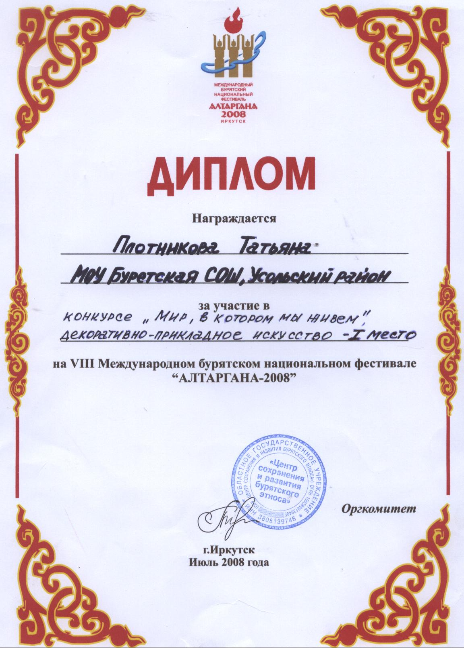
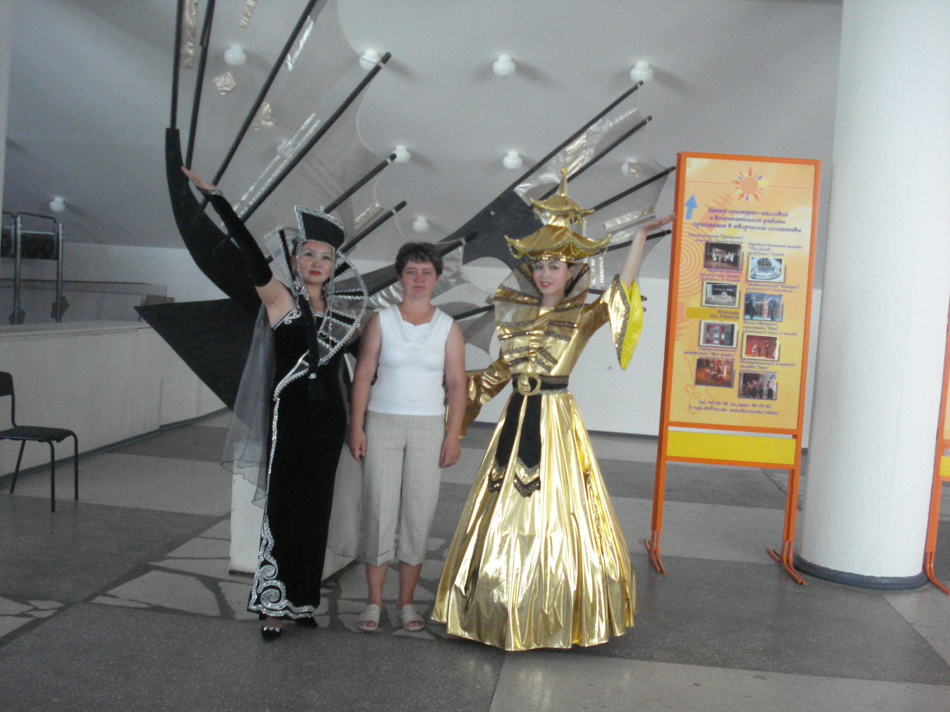

Фото на память с Кяхтинскими бурятами во время проведения международного фестиваля в Иркутске «Алтаргана – 2008»

Диплом за участие в международном бурятском национальном фестивале «Алтаргана – 2008»

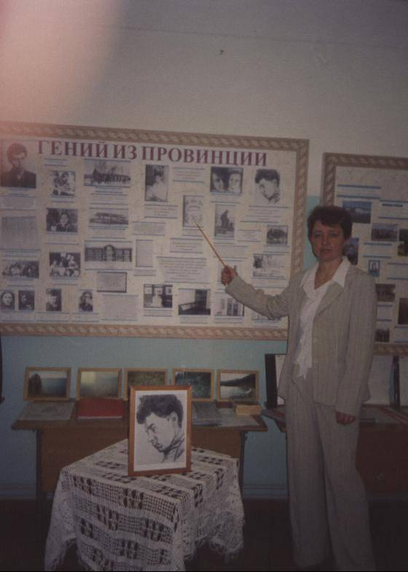

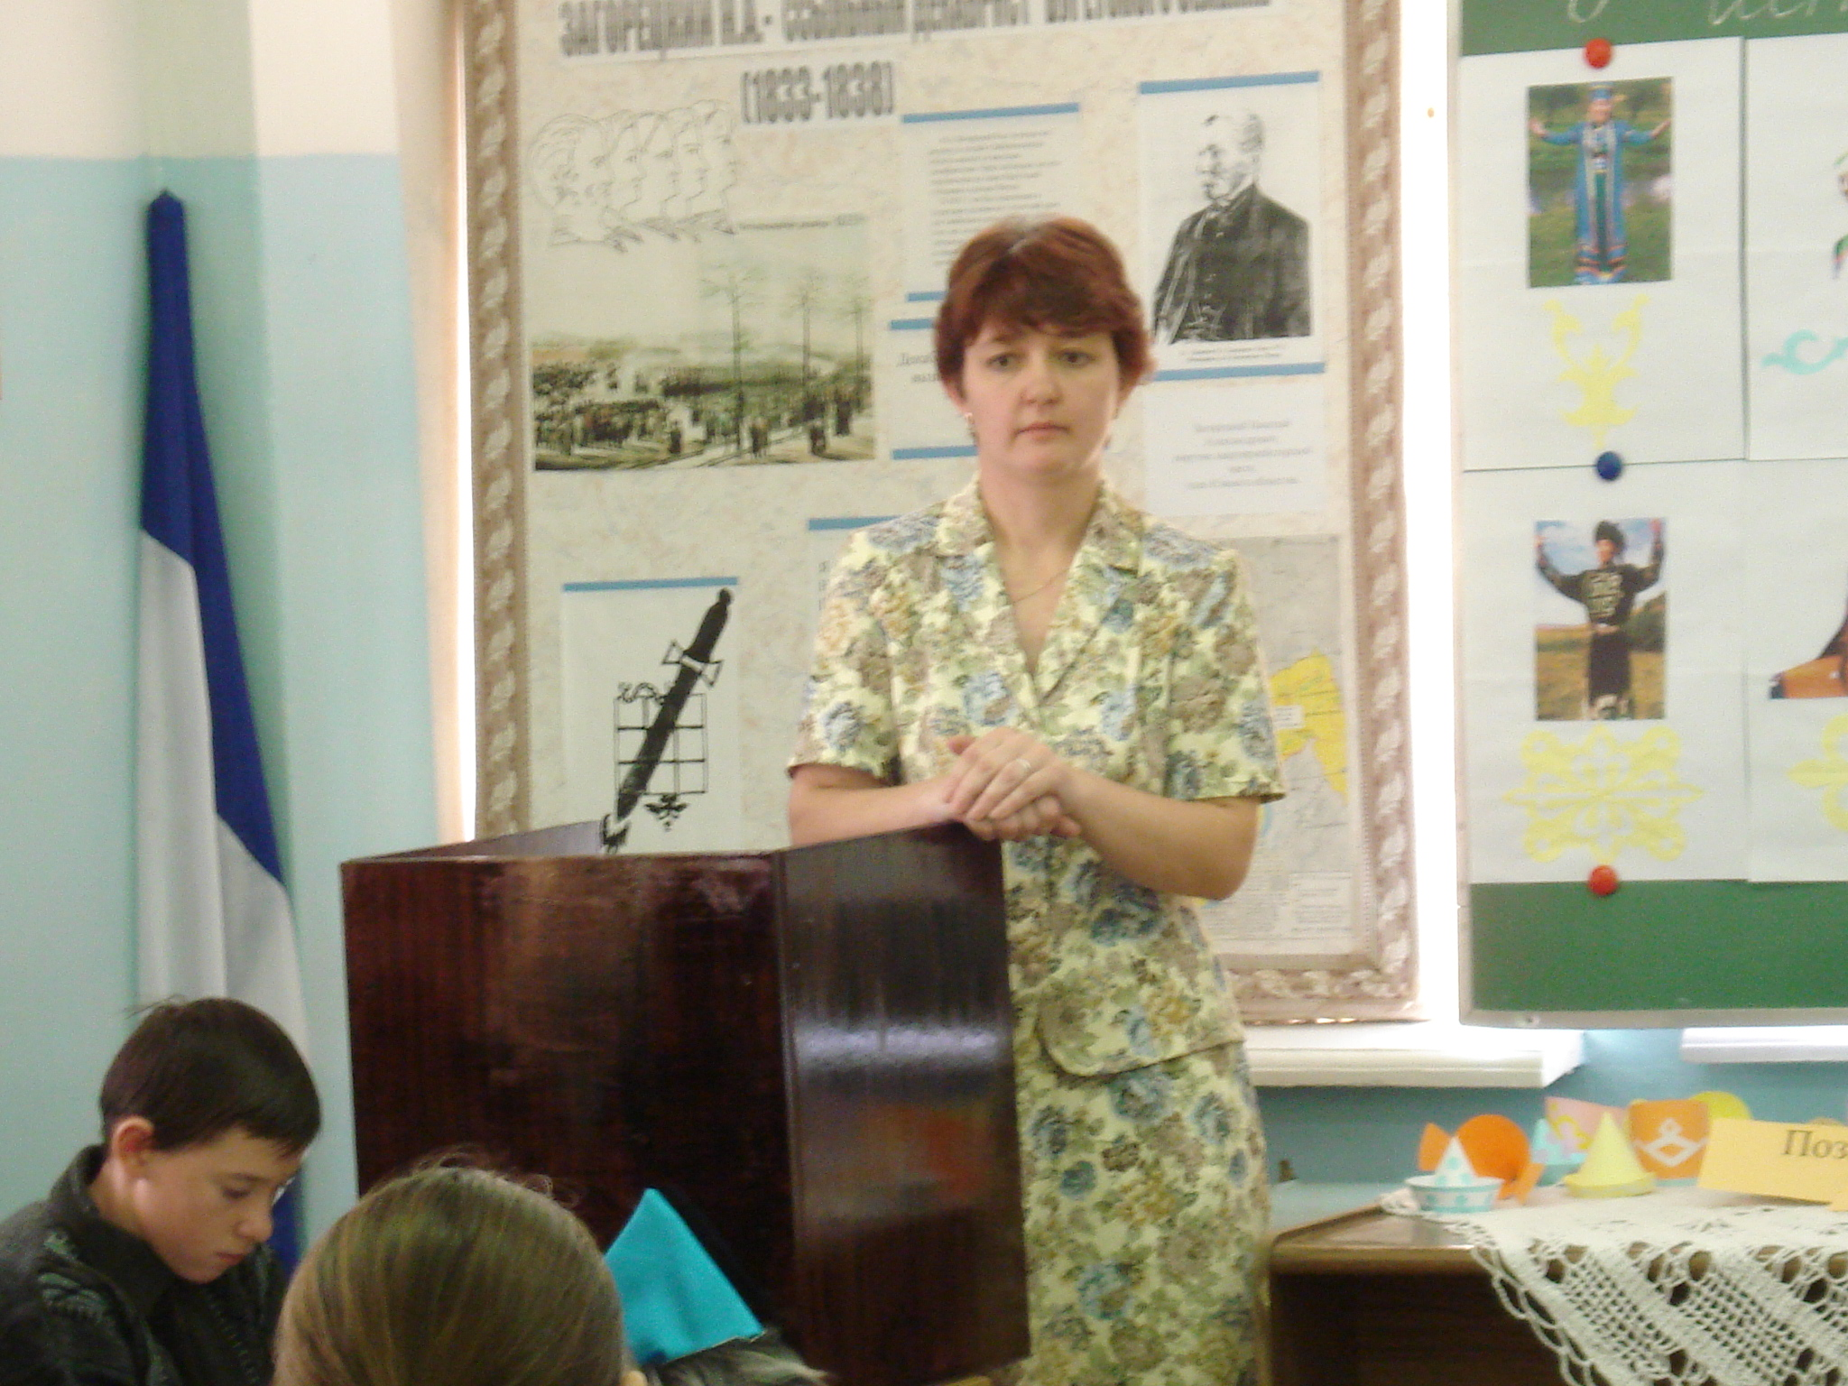

Проведение внеклассного интегрированного мероприятия «Здесь край мой, исток мой, дорога моя»
Внеклассное мероприятие
«Гений из провинции»

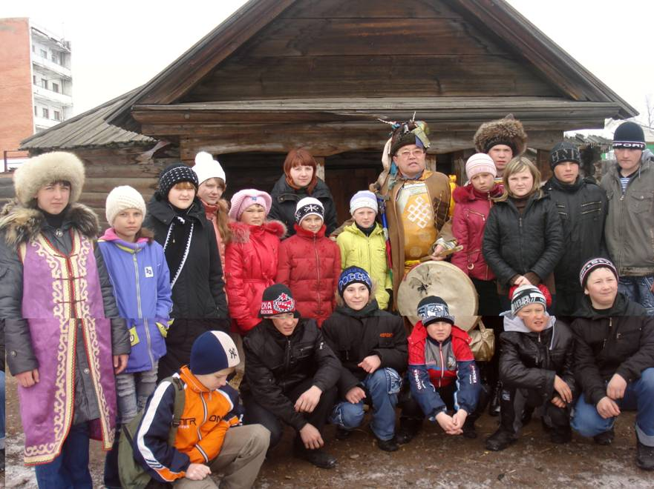

Экскурсионная поездка в п.Усть-Ордынский. Встреча с шаманом

